Cannes, Berlin és Peking: elsőként három film a 22. CineFest Hivatalos Versenyprogramjából
A 22. CineFest Hivatalos Versenyprogramjából elsőként három film címéről hull le a lepel, előrevetítve, hogy a filmrajongók idén ismét Miskolcon láthatjuk az év legjobb alkotásait. A rendezvény 2026. szeptember 4. és 12. között várja az érdeklődőket.
Az év egyik legígéretesebb elsőfilmje, a Mommy Blue az író-rendező Mayer Bernadette önéletrajzi ihletettségű története. Főhőse (Vilmányi Benett) az első gyermeke születése után nem sokkal szembesül vele, hogy édesanyja (Für Anikó) cukorbetegsége szövődményeként fokozatosan elveszíti látását. A fiatal férfi elkerülhetetlenül választás elé kényszerül anyja és saját családja között, mivel felesége (Waskovics Andrea) külföldön kap munkát. A Pekingi Nemzetközi Filmfesztivál „Forward Future” versenyében a legjobb film díjával méltatott alkotás női főszereplőjét, a mozivásznon főszerepben rég látott Für Anikót a legjobb színésznő, míg Vilmányi Benettet a legjobb színész díjával tüntették ki.
„A Mommy Blue olyan alkotás, ami Für Anikó és Vilmányi Benett csodálatos párosa miatt beleég az emberekbe. Izgatottan várjuk, hogy a miskolci közönség és a magyar szakma legfontosabb képviselői megtekinthessék” – mondta Genovéva Petrovics producer, hiszen a Mommy Blue-t először Borsod központjában láthatja a hazai közönség, sőt, a CineFestes vetítés egyben a derűvel/ átitatott dráma európai premierje.
A futballtörténelem legsötétebb pillanatait idézi a Berlini Filmfesztiválról érkező Heysel 85. A rendkívül feszült thriller a mostani Bajnokok Ligája elődje, az 1985-ös Bajnokcsapatok Európa-kupa döntőjére kalauzol. A brüsszeli stadionban az olasz Juventus és az angol Liverpool szurkolók kíméletlen egymásnak feszülése, a szervezés kaotikussága és a stadion leromlott állapota már a döntő kezdete előtti percekben egy támfal leomlásához és többtucatnyi halálos áldozathoz vezetett. A polgármester és családja, valamint egy sportújságíró szemén keresztül a színfalak mögül követjük eseményeket. A hitelesség jegyében archív felvételeket intenzíven használó Heysel 85 bemutatja annak a döntésnek a mérlegelését, a közönség soraiban egyre inkább elszabaduló pokol hatására lefújják-e az egész világ által várt mérkőzést.
Természetesen Cannes-ból is érkeznek majd filmek a CineFestre, köztük Andrej Zvjagincev új műve, Minótaurosz. A Leviatán és Szeretet nélkül alkotója ezúttal a Zsűri Nagydíját hozta el a világ legrangosabb fesztiváljáról. Zvjagincev száműzetésben, évek óta Franciaországban él, alkotásait elsősorban európai koprodukcióban készíti, hiszen a választott témái, kérdésfelvetései miatt nem dolgozhatna szabadon a hazájában. Az aktualitása miatt nagy vihart kavart Minótaurosz az orosz-ukrán háború elmérgesedésének kezdetén, 2022-ben játszódik. A gazdasági szankciók jelentősen megnehezítik az orosz üzletember, Gleb életét, aki a körülmények ellenére igyekszik a felszínen maradni, miközben rádöbben, hogy felesége megcsalja őt. A film Claude Chabrol 1969-es klasszikása, A hűtlen feleség kortárs orosz környezetbe helyezett újragondolása, de az inspiráció ismerete nélkül is tökéletesen értelmezhető remekmű.
A 22. CineFest Miskolci Nemzetközi Filmfesztivált 2026. szeptember 4. és 12. között rendezik meg. Az elkövetkező hetekben folyamatosan derül ki a fesztivál részletes programja, a jegyvásárlás pedig augusztus második felében indul.
Sajtókapcsolat:
- press@cinefest.hu
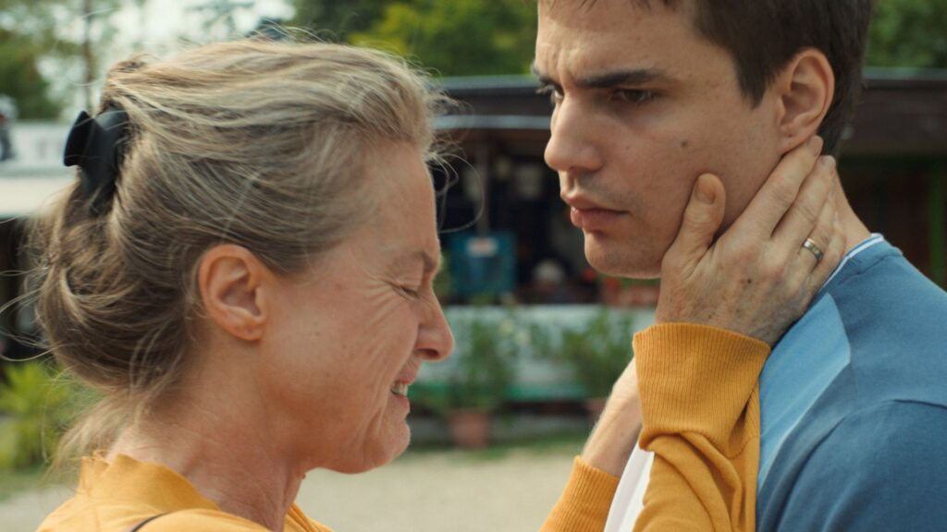 | © CineFest Miskolci Nemzetközi Filmfesztivál
Eredeti tartalom: CineFest Miskolci Nemzetközi Filmfesztivál
Továbbította: Helló Sajtó! Üzleti Sajtószolgálat
Ez a sajtóközlemény a következő linken érhető el:

